ХII Ижевская Всероссийская Модель ООН (IzhMUN)

С 30 ноября по 3 декабря 2021 года в Ижевске будет проходить молодежный форум XII Ижевская Всероссийская Модель ООН (IzhMUN).
Организаторами форума выступает Институт истории и социологии ФГБОУ ВО «УдГУ», при содействии Департамента по молодежной и социальной политике УдГУ, Учебно-научной библиотеки УдГУ.

Модель Организации Объединённых Наций – то синтез конференции и интеллектуальной ролевой игры, в которой воспроизводится (имитируется) работа органов ООН. Это эффективная технология формирования практических навыков в области многосторонней дипломатии, она помогает участникам.
Цель Форума:
-Через специально инициированный и организованный научный диалог, направленный на изучение и анализ международных проблем и конфликтов, путей их разрешения и урегулирования, в условиях профессионально-ориентированной игровой деятельности, в ходе моделирования работы органов Организации Объединенных Наций, укреплять межконфессиональное и межнациональное согласие в молодежной среде, развивать в участниках профессиональные и личностные качества, необходимые современному человеку.
В этом году в рамках XII Ижевской Всероссийской Модели ООН будут моделироваться три органа:

- Совет Безопасности, повестка: Военно-политическое положение в Афганистане
(Рабочий язык комитета русский, количество участнико в- 20);
- Генеральная Ассамблея, повестка: Проблема отмены смертной казни в современном мире и перспективы ее решения
(Рабочий язык комитета русский, количество участников - 40);
- Совет по правам человека, повестка: Проблема обеспечения прав человека в условиях пандемии коронавируса (Рабочий язык комитета английский, количество участников - 20).

Что из себя представляет модель?

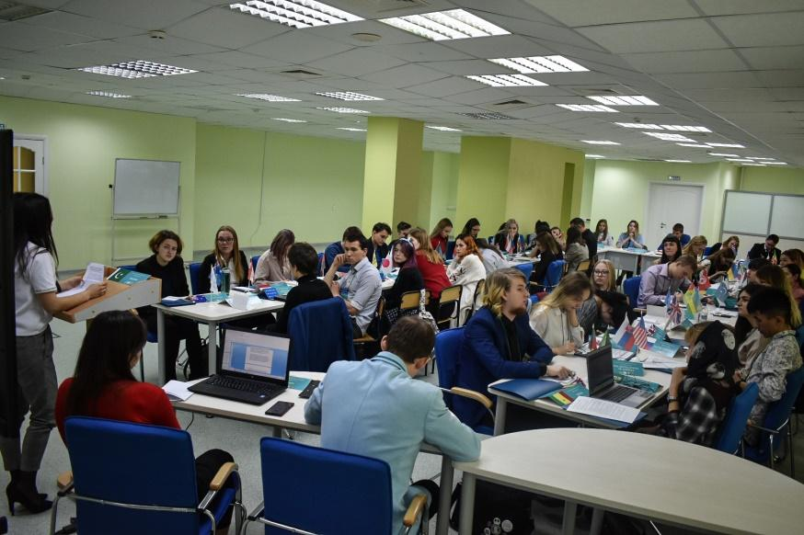
На четыре дня работы Модели студенты становятся дипломатическими представителями государств, которые собрались в ООН, чтобы решить вопросы, волнующие все человечество. Участники выступают не от своего имени, они представляют позицию страны, которую им выпала честь представлять по итогам рассмотрения Секретариатом их заявок на участие в Модели ООН.
Модель требует от участника полного перевоплощения - делегат должен знать историю и внешнюю политику представляемой страны, уметь сформулировать, огласить и защитить позицию данной страны по обсуждаемой проблеме. В этом заключается гуманитарная цель подобных имитационных игр - прочувствовать, чем живут другие нации. Здесь студент должен мобилизовать весь свой опыт, знания, навыки, суметь вжиться в образ определенного лица, понять его действия, оценить обстановку и найти правильную линию поведения.

Во время работы органов Модели, на их заседаниях делегаты оглашают свои позиции, Секретариат Модели руководит процессом обсуждения проблем, делегаты создают коалиции по выработке консолидированного мнения и т.д. Также для делегатов составлена и культурная программа.

Итогом работы Модели ООН становится Резолюция, принимаемая каждым органом по своей проблеме, которая является компромиссом между позициями стран-участниц. И, как пример неординарного, порой нового взгляда на мировую проблему, эта резолюция отсылается в Москву, во Всероссийскую Ассоциацию содействия ООН, а затем в Секретариат Организации Объединенных Наций в Нью-Йорке.
Приглашаем к участию студентов и школьников старших классов, всех, кто интересуется политикой, международными отношениями и желает интересно и с пользой провести время!
Модель ООН будет проходить в здании Научной библиотеки Удмуртского государственного университета по адресу: г. Ижевск, ул.Ломоносова, 4Б.
При неблагоприятной эпидемиологической ситуации Модели ООН пройдет в онлайн формате.
Регистрация для участия в Модели ООН открыта с 17.10.2020 и закроется 20.11.2020 г.

Для участия в Модели ООН необходимо:

- Зайти на страницу XII Ижевской Всероссийской Модели ООН (Izhmun)http://vk.com/izhmun
- Открыть меню группы, которое находится вверху страницы
- Во вкладке "комитеты" изучить повестки дня и доклады экспертов моделируемых органов
- Выбрать Комитет, в работе которого вы хотели бы принять участие
- Изучить список стран выбранного органа
- Изучить обсуждаемую проблему повестки дня комитета (прочитать доклад эксперта в группе Модели; найти информацию в Интернете, в научных журналах и др.)
- Сформировать свою позицию по данной проблеме в виде тезисов
- Заполнить регистрационную форму участника Модели, в которой вам нужно будет прикрепить краткие тезисы по повестке дня выбранного органа (ваши мысли по поводу предлагаемой проблемы) и указать список из пяти стран, которые вы бы хотели представлять на модели ООН в порядке приоритетности: https://vk.com/izhmun?w=page-20251817_41446824
- В течение трёх дней, в случае успешной проверки тезисов Секретариатом Модели, вам придет ответное письмо Эксперта, где будет указана страна, интересы которой вы будете представлять либо вам будет назначена дата собеседования, после которой, вы получите страну
- Далее, вам необходимо изучить позицию страны, назначенной для вас Экспертом, по обсуждаемой проблеме, опираясь на официальные документ, сообщения в СМИ и пр.,
- Сформулировать выступление по оглашению позиции страны по обсуждаемой проблеме на заседании органа (в виде 5 минутного доклада). Позицию представляемого государства по обсуждаемой проблеме можно найти в Интернете на сайте: www.представляемаястрана.un.org (например, https://southafrica.un.org).
- Внимательно изучить Правила процедуры ведения заседаний комитетов ООН, которые можно найти в меню группы Модели ВК http://vk.com/izhmun.
- Принять участие в обсуждении выступлений других делегатов
- Написать и принять резолюцию по решению обсуждаемой проблемы.
Перед началом работы Модели организаторы – студенты Института истории и социологии будут проводить мастер-классы с делегатами по написанию позиции страны, изучению процедуры работы Модели ООН.

С уважением, и надеждой на сотрудничество, организаторы Модели:

-Куратор Ижевской Модели ООН заместитель директора Института истории и социологии УдГУ по внеучебной и воспитательной работе Колзина Алла Леонидовна (8 (3412) 916-190, 8 912 4683342)
-Генеральный секретарь ХII Ижевской Всероссийской Модели ООН студент 3 курса направления Международные отношения ИИиС Склямин Иван Юрьевич (8 912 022489)

